Institución: Instituto Privado Nuestra Señora del Huerto

Materia: Geografía

Profesora: Ramona Aillón de Martínez

Curso: 3er. Año División: “A” y “B”
Temas: Los espacios geográficos de Argentina: terrestre, marítimo y aéreo.
Los espacios geográficos de Argentina: terrestre, marítimo y aéreo.
El territorio argentino abarca tres tipos de espacios que guardan íntima relación uno con otro: el terrestre, el marítimo y el aéreo. Sobre ellos, el Estado argentino ejerce la soberanía, es decir, que es la máxima autoridad de esos territorios.
- El espacio terrestre es la superficie continental e insular que pertenece a nuestro país.
- El espacio marítimo en el que la Argentina ejerce su soberanía exclusiva se denomina mar territorial, y se extiende a continuación de la línea de costa hasta una distancia de 12 millas marinas. El Estado tiene soberanía plena en el mar territorial, el espacio aéreo por encima de éste, el lecho y el subsuelo de ese mar y los recursos que allí se encuentren.
- El espacio aéreo comprende la atmósfera que se extiende sobre los espacios terrestre y marítimo, hasta una altura de 100 kilómetros, aproximadamente, contados desde el nivel del mar.
El espacio terrestre
La superficie total del territorio de la Argentina es de 3 761 274 km2, de los cuales 2 791 810 km2 corresponden a la parte situada en el continente americano y, el resto, a la porción ubicada en el continente antártico y en las islas australes. La Argentina ocupa el octavo lugar en el orden que indica, de manera decreciente, las superficies de los territorios de la totalidad de los países del mundo. En América, ocupa el cuarto lugar, después de Canadá, los Estados Unidos y el Brasil. Existen 950 kilómetros de distancia entre Tierra del Fuego y la península Antártica, y 500 kilómetros entre la costa patagónica y las Islas Malvinas.
LA SUPERFICIE DE LA ARGENTINA
Sector | km2
Continental americano | 2 791 810
Continental antártico | 965 597
Islas Georgias del Sur | 3 560
Islas Sandwich del Sur | 307
Total | 3 761 274
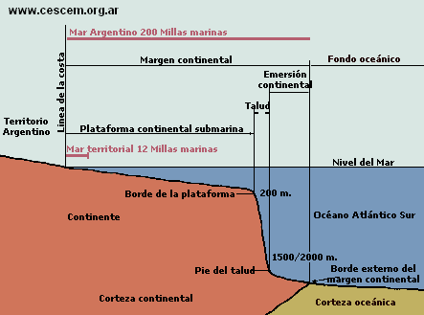

El espacio aéreo
Los Estados son soberanos en el espacio aéreo que existe sobre sus territorios y su porción marítima. La comunidad internacional de países no ha definido de modo expreso la extensión que, en altura, alcanza el espacio aéreo nacional. Sin embargo, existe consenso en el Derecho internacional para considerar que la porción de la atmósfera que recubre el espacio terrestre de un Estado y su sector marítimo hasta la altura de 100 kilómetros, aproximadamente –contados desde el nivel del mar– constituye el espacio aéreo nacional. En esta porción quedan incluidas la atmósfera –entendida como envoltura gaseosa que llega hasta los 50 kilómetros de altura– y la zona dentro de la cual se desarrolla toda la aeronavegación, hasta los 30 kilómetros de altura. Los Estados ejercen la soberanía sobre su espacio aéreo, e imponen, en forma exclusiva, su legislación y su jurisdicción para regular los hechos y los actos que allí ocurren.
La masa gaseosa que cubre la Tierra, a partir de la altura indicada, queda sometida a la jurisdicción internacional; es decir, que en ella no se aplican derechos sancionados por un Estado en particular, sino las normas consensuadas por la comunidad de países en su conjunto. La porción que excede el espacio aéreo nacional configura el denominado espacio ultraterrestre. Luego de la Segunda Guerra Mundial, se evidenciaron los avances en el uso del espacio aéreo. Las tecnologías desarrolladas por las principales potencias de la posguerra –los Estados Unidos y la Unión Soviética– hicieron que el mundo se interesara por el espacio. Estas nuevas perspectivas fueron consideradas por la Organización de las Naciones Unidas (ONU), que en el año 1959 creó la Comisión para el Uso Pacífico del Espacio Ultraterrestre, cuyos objetivos se refieren al uso pacífico, la responsabilidad y la cooperación en los asuntos espaciales. En el marco de la ONU, existe, asimismo, la Oficina de Asuntos del Espacio Ultraterrestre, con sede en Viena, que colabora con los países de economías débiles en pro del desarrollo sostenible, difunde información y presta servicios de asesoramiento técnico.

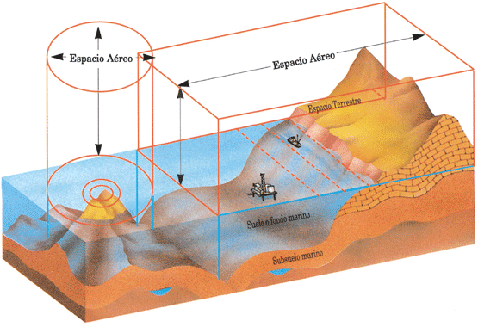

El espacio marítimo
A lo largo de la historia, los Estados han utilizado el espacio marítimo –conformado por los mares y los océanos– para navegar, comerciar y extraer sus riquezas. Entre los miembros de la comunidad internacional, existieron diferencias de criterio referidas a las formas de uso de estos espacios y las modalidades de explotación pesquera y minera de los recursos naturales allí localizados. Ello motivó la división y la delimitación de los mares, con el objetivo de definir las áreas que quedarían sometidas a la soberanía de los Estados y las zonas que permanecerían bajo la jurisdicción internacional.
Luego de la Segunda Guerra Mundial, por una propuesta de la Organización de las Naciones Unidas (ONU), se realizaron las Conferencias del Mar. En estas reuniones, la comunidad de países comenzó a tratar los derechos marítimos en el ámbito internacional, para aunar los criterios y definir las zonas que les corresponderían a cada país.
Finalmente, y luego de muchos enfrentamientos de opinión entre los países, se llegó a la elaboración de un documento denominado Ley del Mar, que entró en vigencia en el año 1994. La Argentina presenta un amplio litoral marítimo, que se extiende sobre el océano Atlántico, desde Punta Rasa, en la bahía de Samborombón, en la provincia de Buenos Aires, y se prolonga hasta el cabo de Hornos, en la provincia de Tierra del Fuego. Su longitud asciende a 4500 kilómetros, aproximadamente.
A lo largo de ese litoral se localiza el espacio marítimo argentino. En este sector, se distinguen tres componentes: las tierras emergidas –es decir, las islas localizadas en el sector marítimo–, los fondos oceánicos –también denominados plataforma marina–, y las masas oceánicas, es decir, las aguas propiamente dichas.
Las jurisdicciones dentro del sector marítimo se miden en millas, la unidad de medida que usaban los navegantes antiguamente. Ésta equivale a 1,852 kilómetros. Las mediciones se efectúan a partir de la línea de base recta. Esta línea imaginaria se traza en la costa para emparejar los diversos accidentes geográficos (los cabos, los golfos, las penínsulas y las bahías). Asimismo, se considera que las mediciones deben comenzar a partir de la línea de bajamar. Estos criterios permiten medir la extensión de cada jurisdicción del sector marítimo, desde una costa más uniforme.
Existen diversas jurisdicciones dentro del sector marítimo de nuestro país, que se diferencian por la amplitud del ejercicio de soberanía que el Estado argentino está autorizado a desplegar en cada una de ellas: el mar territorial, la zona contigua, la zona económica exclusiva y la plataforma continental.
El mar territorial se extiende a continuación de la línea de costa. Su extensión es de 12 millas. El Estado tiene soberanía plena en el mar territorial, el espacio aéreo por encima de éste, su lecho y su subsuelo, así como también sobre los recursos naturales que allí se encuentren.
La zona contigua se presenta como una porción adyacente al mar territorial. Se mide a partir de allí y tiene una extensión de 12 millas. En este sector, nuestro país ejerce una soberanía restringida, ya que sólo puede actuar con poder de policía, reprimiendo las infracciones aduaneras, sanitarias y migratorias.
La zona económica exclusiva abarca una extensión de 200 millas medidas desde la costa. El poder del Estado ribereño en la zona se limita a la exploración, la explotación y la administración de los recursos. En materia de explotación pesquera, puede establecer los límites de la captura máxima permisible de especies, pero no puede negar a otros Estados el permiso de navegar y sobrevolar los espacios marítimos y aéreos correspondientes a la zona económica exclusiva.
La plataforma continental está comprendida por el área submarina que se extiende hasta el borde exterior del margen continental –es decir, a continuación del continente, por debajo del mar– o hasta 200 millas marinas medidas desde las líneas de base, en los casos en que el margen continental no alcance esta distancia. Su superficie es de aproximadamente 1 000 000 km2. En esta zona, el Estado nacional ejerce su soberanía para explorar y explotar los recursos naturales.

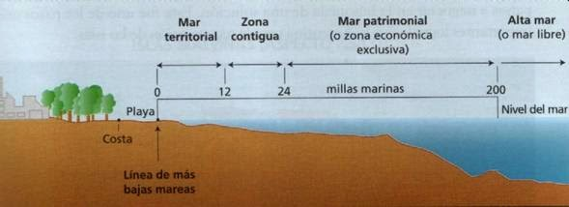

TRABAJO PRÀCTICO Nº2

Institución: Instituto Privado Nuestra Señora del Huerto

Materia: Geografía

Profesora: Ramona Aillón de Martínez

Curso: 3er. Año División: “A” y “B”
Temas: Los espacios geográficos de Argentina: terrestre, marítimo y aéreo.
- Confeccionar un cuadro sinóptico de los espacios geográficos de Argentina: terrestre, marítimo y aéreo.
- ¿Qué uso le dan los países al espacio aéreo?
- ¿Porqué fue necesario regular el uso del espacio aéreo a partir de la Segunda Guerra Mundial?
- Lee el siguiente informe periodístico de “La Voz del interior” y responde lo siguiente:
- ¿En qué argumentos se basó el proyecto de Ley “DEFENSA DEL ESPACIO AEREO?
- ¿Cuáles son las principales maniobras propuestas para que las Fuerzas Armadas intercepte a otra aeronave?
- ¿Qué te parece dicha propuesta?
- ¿Cuáles son las críticas que recibió esta propuesta?
- En el espacio marítimo: ¿Por qué en la zona económicamente exclusiva se producen permanentes problemas y cuáles son las causas?

Lucha contra el narcotráfico: Bullrich anticipa una ley de defensa del espacio aéreo
Lo anunció en medio de la polémica generada por el decreto que autoriza el derribo de aviones que no se identifiquen.
Patricia Bullrich. Anunció el envío de una ley al Congreso y remarcó la importancia de la emergencia en seguridad (DyN)jueves 21 de enero de 2016
La Emergencia en Seguridad Pública dictada por el Gobierno nacional, que autoriza a las Fuerzas Armadas a derribar aviones no identificados que violen el espacio aéreo, generó ayer una fuerte controversia entre el oficialismo y la oposición. No obstante, se aseguró que sería una medida extrema y con un protocolo muy exhaustivo.
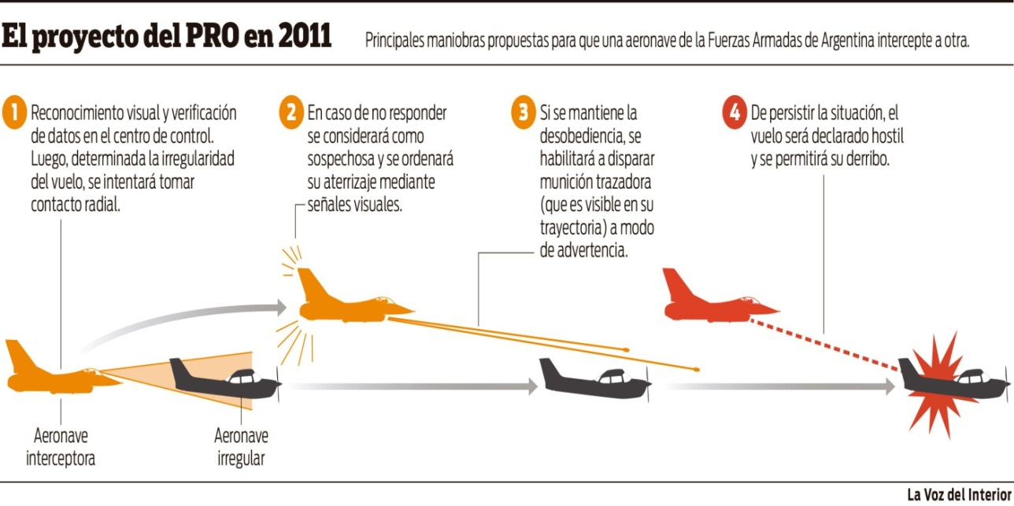

El proyecto del PRO
Desde el Gobierno, tanto la ministra de Seguridad, Patricia Bullrich, como los secretarios de Seguridad nacional y del Consejo de Seguridad Interior, Eugenio Burzaco y Gerardo Milman, salieron a justificar la medida al asegurar que en los últimos 10 años el gobierno de Cristina Fernández empleó “un decreto secreto” para autorizar el derribo de aviones en varias oportunidades.
Sin embargo, referentes de la oposición como la diputada nacional Margarita Stolbizer (GEN) y exfuncionarioskirchneristas como el exministro de Defensa Agustín Rossi criticaron la sanción al señalar que se concretó “sin un proceso de debate” y que puede tener “consecuencias irreversibles”.
El decreto establece la aprobación de Reglas de Protección Aeroespacial por el período de un año con posibilidad de una prórroga, cuya autoridad de aplicación serán las Fuerzas Armadas y con el objetivo de “revertir la situación de peligro colectivo creada por el delito complejo, el crimen organizado y el narcotráfico”.
Entre esas reglas figura la autorización al “uso de la fuerza por medio del Sistema de Defensa Aeroespacial para el derribo y/o destrucción de vectores incursores declarados hostiles”.
Bullrich argumentó que la posibilidad de derribar aviones responde a “reglas de empañamiento que utilizó el gobierno anterior en nueve oportunidades durante los últimos años”.
También aclaró que esta disposición se extenderá “hasta que se apruebe una ley de defensa del espacio aéreo”, la cual “ya la están redactando” y la van a “enviar ni bien abra el Congreso”. “El producto ilegal entra al país, se produce, se comercializa y sale del país. En ese marco, hemos dispuesto ampliar el Escudo Norte a un ‘operativo frontera’, que va a ser más exhaustivo”, explicó.
Para la incursión en los barrios, la ministra descartó que esa tarea pueda recaer sobre las Fuerzas Armadas: “No está en la ley, el Ejército puede hacer tareas de logística, hace la operación de radares”.

Asimismo, informó que el sistema de detección que hoy se encuentra en operaciones reveló en el último año “400 movimientos ilegales” y que eso se logró con pocas horas diarias de funcionamiento y sin cobertura total del territorio. Por ello adelantó que se trabajará con “radares móviles, radares en aviones y drones”.
Respecto del decreto de derribo, argumentó: “Tenemos radares, los identificamos, ¿qué hacemos? ¿Los saludamos?”.
Por último, dijo que se trabaja sobre un proyecto que implique la trazabilidad de los equipajes en los transportes de pasajeros para que cada persona se haga cargo de lo que transporta.
Burzaco apuntó que “hay una hipocresía” en el kirchnerismo al cuestionar la posibilidad del derribo porque “en los últimos 10 años” se estableció “un decreto secreto por el cual durante varios días se le permitía a la Fuerza Aérea y al Ministerio de Seguridad actuar en este sentido” y señaló que es una medida “crucial” para “evitar la decena de vuelos ilegales que traen droga” al país.
A su vez, el secretario del Consejo de Seguridad Interior, Gerardo Milman, justificó la decisión al decir que “alguien que intrusa con un avión ahora es consciente de que esta medida se puede tomar”, en referencia al derribo.
Fuerte crítica
Desde la oposición, Margarita Stolbizer aseguró que “aprobar por decreto el derribo de aviones es un enorme error institucional que puede tener consecuencias irreversibles” y “mucho peor sin debate”.
Por su parte, el ex ministro de Defensa Agustín Rossi consideró que la ley de derribo “es una pena de muerte sin juicio previo” y que es “una barbaridad haber decretado la emergencia de seguridad sin un proceso de debate y sin ley del Congreso”.
Sin embargo, el senador bonaerense del Frente para la Victoria y ex secretario de Seguridad durante el gobierno de Cristina Fernández, Sergio Berni, reconoció que la autorización a derribar aviones “no es nada nuevo” porque “existió en la Argentina”.
Entre otros problemas para la obtención de resultados inmediatos con este decreto, están la falta de radares y la de equipos operativos, como ser aviones de intercepción.
La Fuerza Aérea tiene muy pocos y vetustos cazabombarderos A-4, que operan en una base de San Luis, y escasa capacidad de radar.
El Gobierno se comprometió a radarizar las fronteras, especialmente en el norte, y estaría avanzada la compra de aviones.

